3-A SINIFI SINIF BAŞKANLIĞI SEÇİMİ ÖĞRENCİ SEÇMEN KAĞIDI

YER : 3-A SINIFI
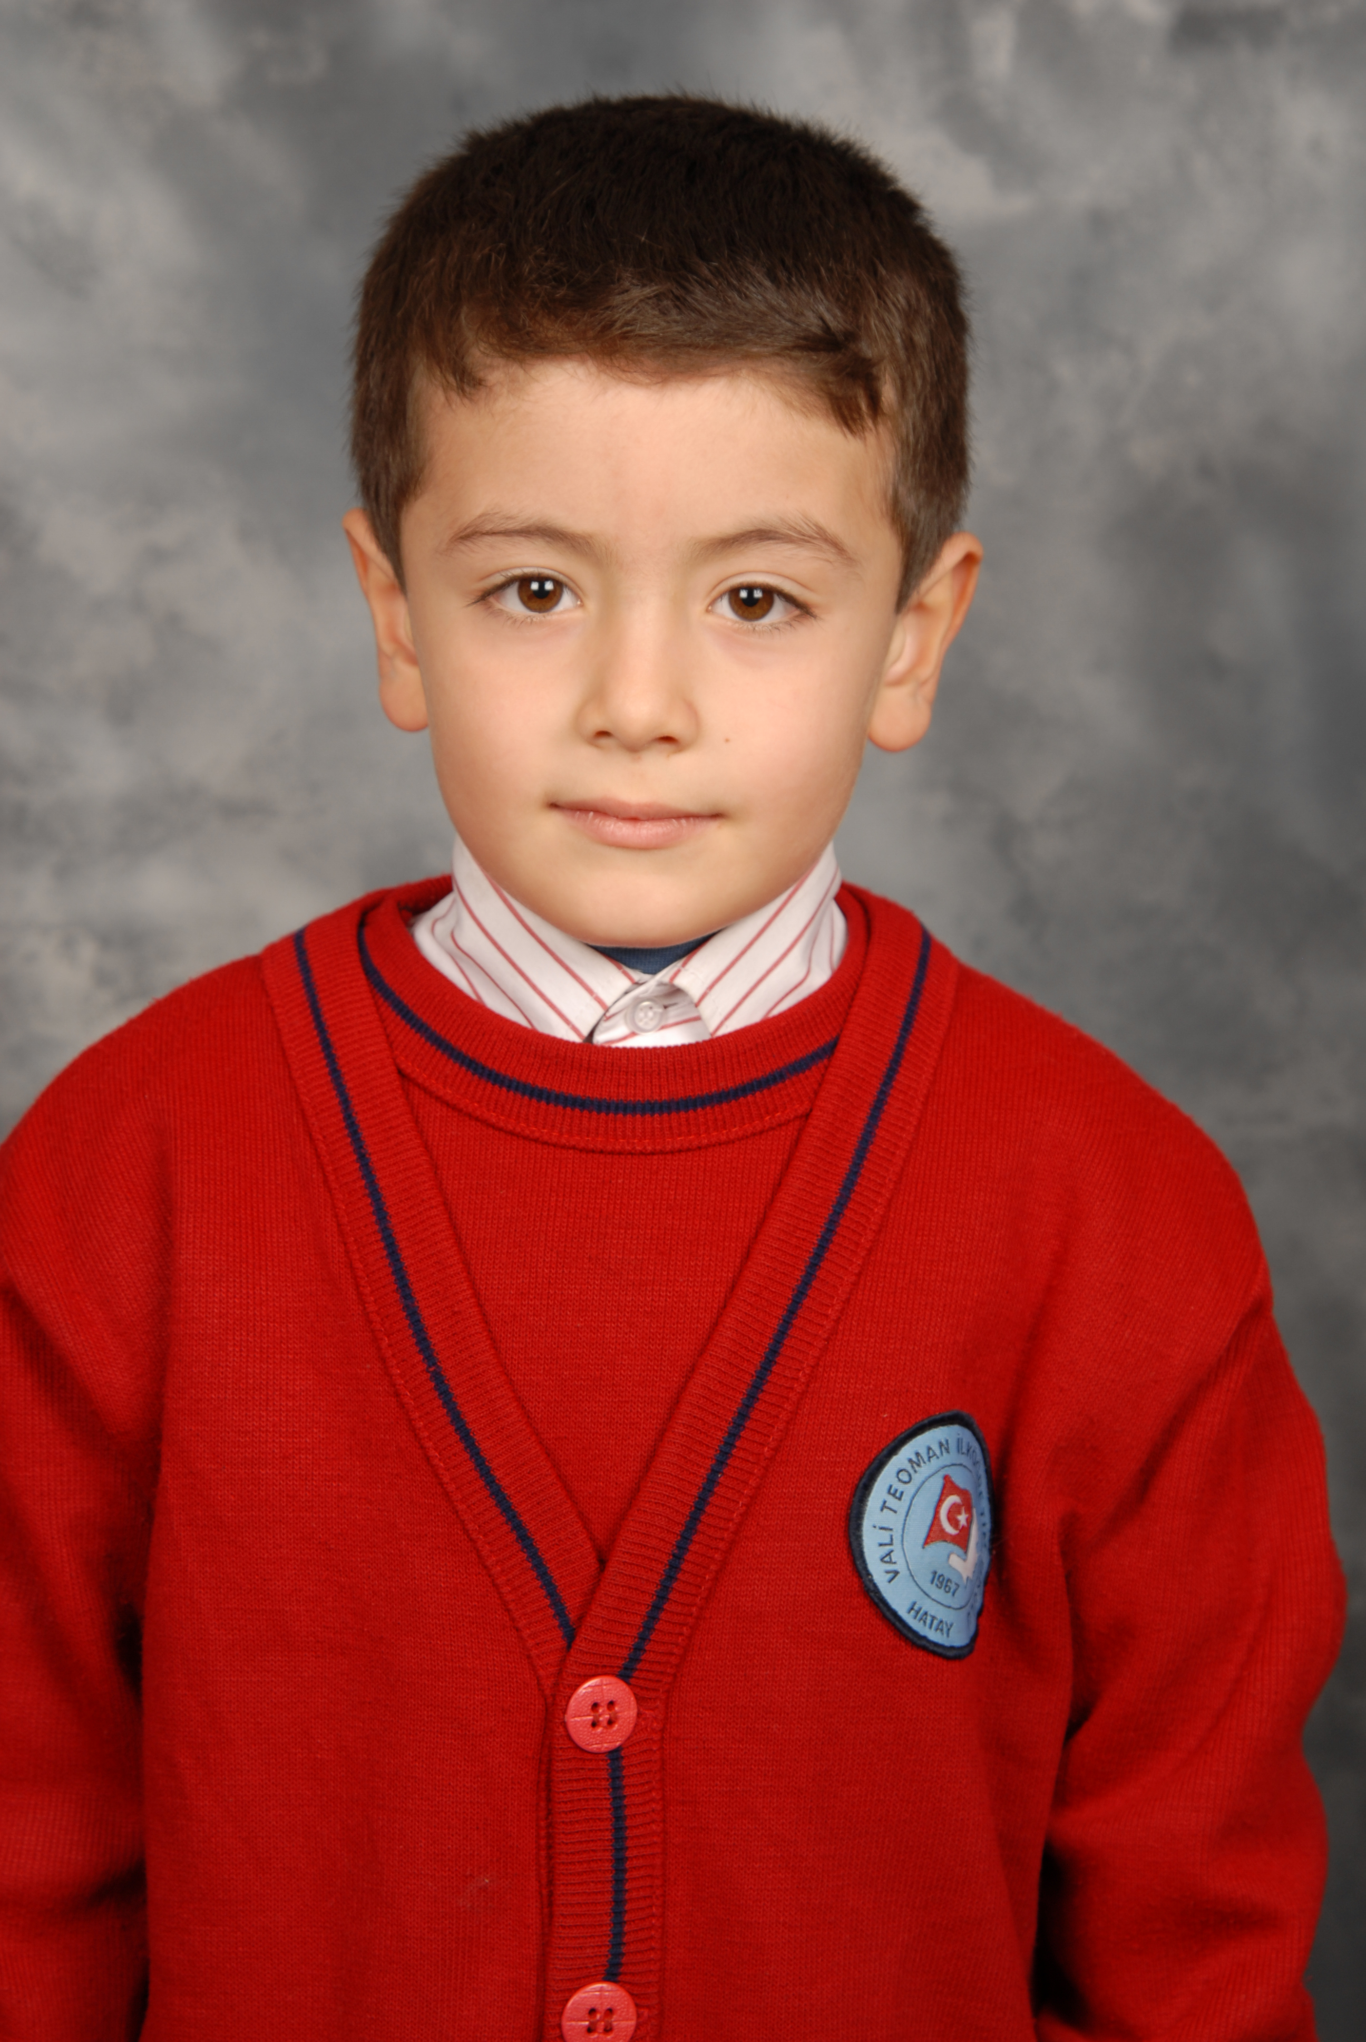
TARİH: 09-10-2012

Öğrencinin Adı Soyadı: Volkan Yıldız

Anne Adı: Ayten
Baba Adı: Ercan
Doğum Yeri: Şehitkamil
Doğum Tarihi: 10-07-2004
T.C Numarası: 10250302700

